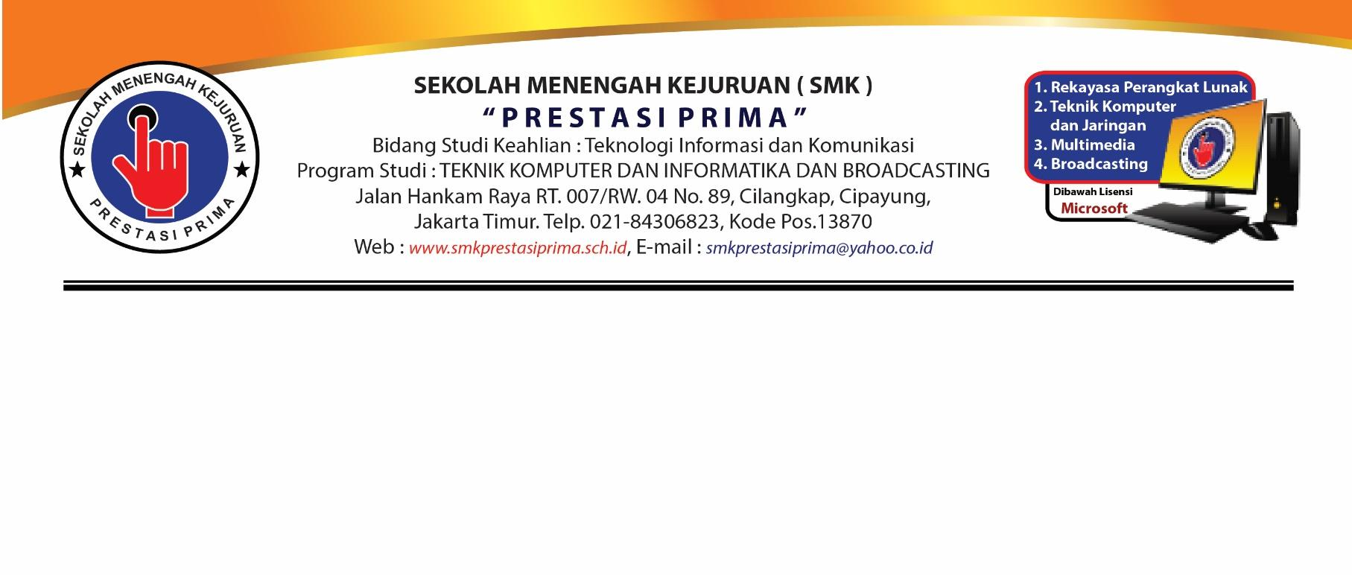

**LEMBAR KERJA PESERTA DIDIK**

**PRAKTIK BLOKING**

**TEMA : PENGENALAN PEMROGRAMAN C#**

**HARI – 2**

Nama Siswa : Vio Armando Salomo Marbun

Kelas : X PPLG 2

Materi Kegiatan Hari - 2 : PEMROGRAMAN C#

1. **Petunjuk Pengerjaan :**
2. Perhatikanlah Penjelasan Materi yang diberikan oleh Bapak/Ibu Guru
3. Isilah LKPD secara urut berikut sesuai kegiatan pada hari pelajaran
4. Kerjakanlah dengan teliti



Setelah kalian mendengarkan penjelasan oleh Bapak/Ibu Guru tentang kegiatan 1 yaitu sejarah perkembangan komputer. Isilah Soal dibawah ini dengan benar:

1. Kerjakan Program C# pada Materi (5. Pengenalan OOP) pada modul dan sertakan screenshot souce code dan output pada LKPD

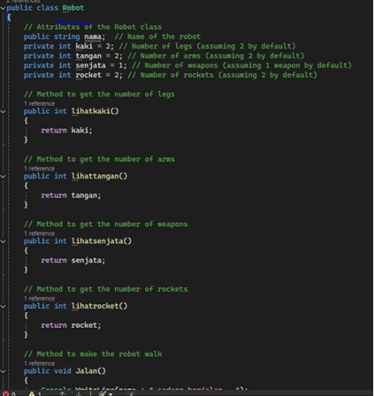

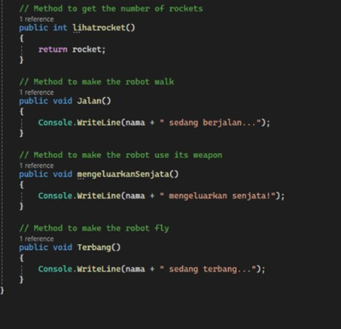

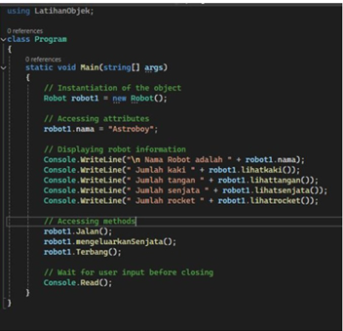

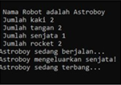

1. Kerjakan Program C# pada Materi (6. Pewarisan / Inheritance) pada modul dan sertakan screenshot souce code dan output pada LKPD

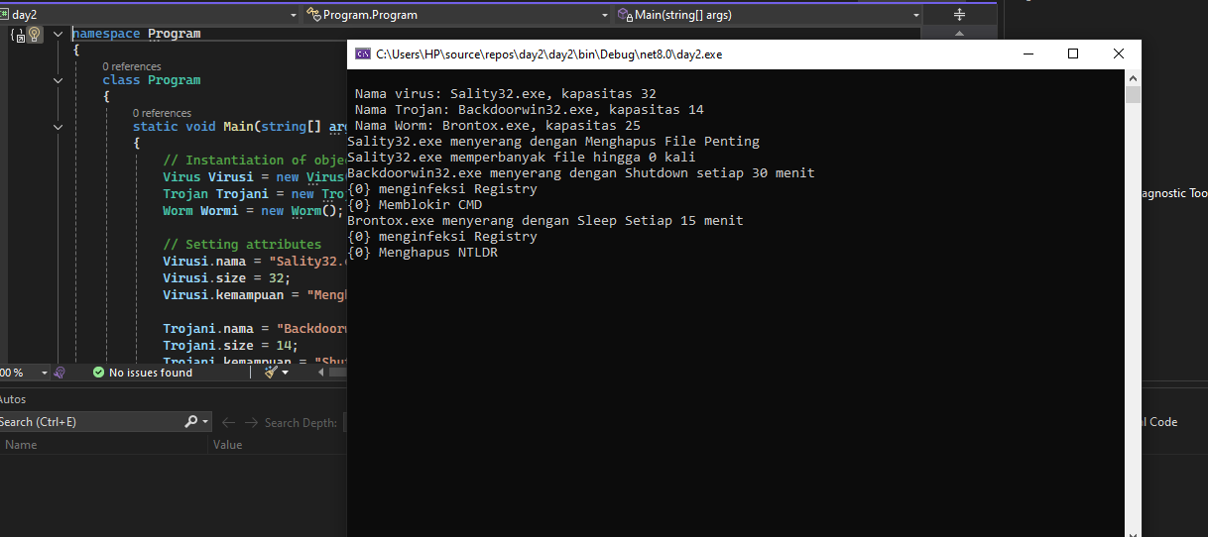

1. Kerjakan Program pada Materi (7. Polymorphism) pada modul dan sertakan screenshot souce code dan output pada LKPD

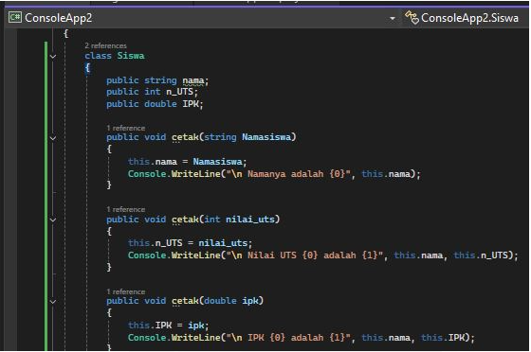

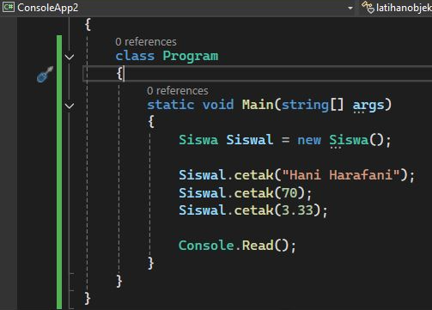

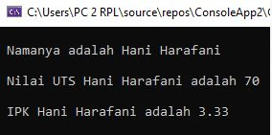

**4.** Kerjakan Program pada Materi (8. Array & Collection) pada modul dan sertakan screenshot souce code dan output pada LKPD.

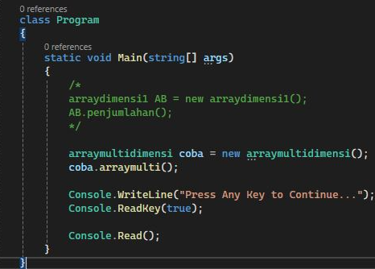

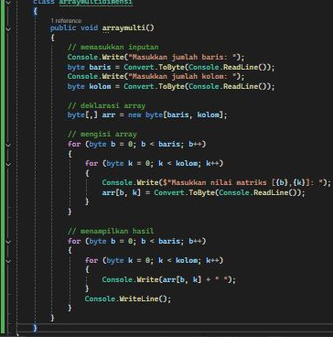

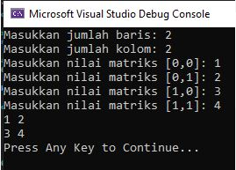

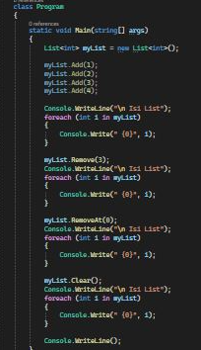

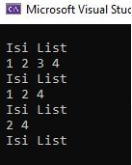

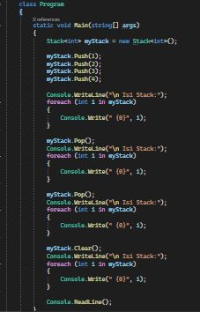

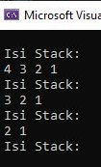

**-Selesai-**